Tổ 11 Y13B

**BỆNH ÁN**

**I. HÀNH CHÍNH:**

Họ tên BN: Nguyễn Phước T. Giới tính: Nam 58 tuổi

Nghề nghiệp: thợ hồ đã nghỉ 10 năm

Địa chỉ: Cái Bè, Tiền Giang

Ngày giờ NV: 11h ngày 07/05/2019

Số giường – khoa: băng ca phòng số 1 khoa Nội Tim mạch BVCR

**II. LÝ DO NHẬP VIỆN:** Khó thở

**III. BỆNH SỬ:**

- Cách NV 1 tháng, BN thường xuyên ho khan, từng cơn kèm khó thở khi nằm đầu ngang, ngủ phải kê cao hơn 3 gối, khó thở 2 thì, liên tục, tăng khi gắng sức, tự sinh hoạt cá nhân, đi lại được trong nhà, không sốt, không đau ngực, chán ăn (giảm còn nửa chén cơm/ngày), không phù, tiểu vàng trong 1L/ngày.

- Cách NV 11 ngày, BN ho đàm vàng đục, tăng dần từ 20 → 50 mL/ngày, từng cơn, không thay đổi theo thời gian trong ngày, không đau ngực, không sốt, khó thở tăng, liên tục, khiến BN chỉ nằm nghỉ ngơi tại giường, uống 1 hộp sữa/ngày → khám và NV BV Tiền Giang trong 11 ngày.

- Tại đây, ghi nhận: tỉnh, HA 90/60 mmHg, phổi ran nổ. KQ các CLS: ĐH 160 mg/dL, AST 29,4 IU/L, ALT 108,3 IU/L, Creatinin HT 0,95 mg/dL, ECG: thiếu máu cơ tim cục bộ. Chẩn đoán: Suy tim độ III (NYHA) EF 27% - bệnh tim thiếu máu cục bộ - viêm phổi cộng đồng. Điều trị: thở Oxy mũi, Dobutamine 250 mg 5,4 mL/h, Moxifloxacine 400mg/250mL, Digoxin 0,25mg ½ viên, Atorvastatin 20mg, Pantoprazole 40mg. BN giảm ho, không sốt, không đau ngực nhưng khó thở không thay đổi → Chuyển BV CR.

- Trong quá trình bệnh, BN ăn kém, sụt 4 - 5kg/tháng, không buồn nôn - nôn, không đau bụng, tiểu vàng trong không gắt buốt ~ 1L/ngày, tiêu bón ~ 4 - 5 ngày/lần.

* Tình trạng lúc NV:

+ BN tỉnh, tiếp xúc được, nằm đầu cao 300

+ Sinh hiệu: M 90 l/phút, T: 370C, HA : 100/60 cmHg, NT 20 l/phút

+ Niêm hồng nhạt, không phù, hạch ngoại biên không sờ chạm

+ Tim đều. Phổi thô. Bụng mềm

* Diễn tiến sau NV:

+ Ngày 1: BN tỉnh, nằm đầu cao 30o, thở đều, êm, không co kéo, ho khan.

+ Ngày 2: BN than mệt, môi khô, chi lạnh, thở 25 l/ph, co kéo cơ hô hấp phụ, HA 100/60 mmHg, mạch 130 l/ph không đều, không sốt → Chuyển Box.

**IV. TIỀN CĂN:**

1. Bản thân:

a. Nội khoa:

- Cách NV 8 năm, BN thấy mệt mỏi nhiều, khám tại BV Tâm Đức, chẩn đoán: Hở van 2 lá - Suy tim (không rõ kết quả siêu âm tim), được điều trị ngoại trú, tái khám tại BV huyện. BN còn làm vườn, xách được đồ nặng ~ 4 - 5kg, đạp xe đạp ~ 1km.

- 2 năm nay, BN giảm khả năng gắng sức, chỉ đi lại quanh nhà, không làm việc được do mệt và khó thở. BN thỉnh thoảng tái khám tại BV huyện, không rõ toa thuốc điều trị.

- 1 năm nay, BN thỉnh thoảng có những cơn thức giấc ban đêm khi đang ngủ vì khó thở, hết khi ngồi dậy khoảng 30 phút, sau đó ngủ lại được.

- Chưa ghi nhận tiền căn THA (HA các lần khám 120 - 130/80 mmHg), đái tháo đường, rối loạn lipid máu, tai biến mạch máu não.

- Chưa ghi nhận tiền căn thấp khớp hay đau nhức khớp, tím tái lúc nhỏ.

- Chưa ghi nhận tiền căn đau ngực, nhồi máu cơ tim, bệnh tim bẩm sinh.

- Chưa ghi nhận tiền căn đau đầu vùng chẩm, đau bắp chân khi đi lại, nhìn mờ hay sụt giảm trí nhớ gần đây.

b. Ngoại khoa: cách NV 40 năm, đoạn chi vùng cẳng chân P do vết thương trong chiến tranh.

c. Dị ứng: chưa ghi nhận dị ứng thuốc, thức ăn

d. Thói quen: không hút thuốc lá, thỉnh thoảng uống rượu bia khi có đám tiệc, thường xuyên ăn mặn (chấm nước mắm)

2. Gia đình:

- Chưa ghi nhận gia đình BN có người THA, ĐTĐ, tai biến mạch máu não.

**V. LƯỢC QUA CÁC CƠ QUAN:**

Tim mạch – Hô hấp: khó thở 2 thì tăng khi nằm đầu ngang giảm khi ngồi, ho khan, không đau ngực, không đánh trống ngực, không tím tái.

Tiêu hóa: không đau bụng, tiêu bón ~ 4-5 ngày/lần, không buồn nôn - nôn.

Tiết niệu – sinh dục: tiểu 700mL/ngày vàng trong không buốt gắt không lắt nhắt.

Thần kinh, cơ xương khớp: không đau cơ xương khớp, không yếu tay chân.

Chuyển hóa: không sốt, không phù, không vàng da.

**VI. KHÁM:** 11/05/2019

A. TỔNG QUÁT:

- Tỉnh, tiếp xúc tốt.

- Nằm đầu cao 30 độ, thở 22 l/phút đều, êm, biên độ bình thường, co kéo cơ ức đòn chũm, cơ gian sườn.

- Sinh hiệu: M 76 l/phút đều, T: 370C, HA: 102/72 mmHg.

- Chiều cao: 150 cm, cân nặng: 40 kg → BMI: 17,78 kg/m2, thể trạng gầy.

- Niêm mạc mắt nhạt, không xuất huyết dưới da.

- Da khô, dấu véo da mất chậm, hố nách khô.

- Không ngón tay dùi trống.

- Không phù, hạch ngoại biên không sờ chạm.

B. KHÁM TỪNG VÙNG:

1. Đầu mặt cổ:

- Cân đối, không phù.

- Môi khô, lưỡi dơ. Vẻ mặt Cushing (-).

- Khí quản không lệch. Tuyến giáp không sờ chạm.

- Tĩnh mạch cổ không nổi/45 độ, ấn bụng phồng cảnh (-).

2. Ngực:

- Cân đối, di động đều theo nhịp thở, không THBH, không sẹo mổ, không sao mạch, không XHDD, ổ đập ở khoang liên sườn VI ngoài đường trung đòn (T) 2cm.

- Thở co kéo các cơ gian sườn, khoảng gian sườn không dãn.

2.1. Tim:

- Mỏm tim KLS VI đường nách trước (T), biên độ mạnh, diện đập 3x3 cm2

- Harzer (-), dấu nảy trước ngực (-), không rung miêu.

- T1, T2 đều rõ, tần số tim 76 l/phút. Không nghe tiếng T3, T4 hay T2 tách đôi.

- Âm thổi tâm thu ở mỏm tim, dạng tràn, cường độ 3/6, lan bờ (T) xương ức, tăng khi nằm nghiêng (T), Carvallo (-), handgrip (+).

2.2. Phổi: Rung thanh đều 2 bên. Gõ trong 2 bên. Rì rào phế nang êm dịu 2 phế trường.

3. Bụng:

- Bụng phẳng, di động theo nhịp thở, không THBH, không sẹo mổ cũ, rốn lõm, không u gồ thành bụng, không thoát vị.

- Nhu động ruột 4 l/phút, âm ruột bình thường, không nghe thấy âm thổi vùng gan hay âm thổi động mạch.

- Gõ trong khắp bụng.

- Bụng mềm, không điểm đau khu trú, không đề kháng thành bụng.

- Gan: bờ trên KLS V ĐTĐ (P), bờ dưới mấp mé bờ sườn, chiều cao gan 9 cm ĐTĐ (P), rung gan (-), ấn kẽ sườn (-).

- Lách không sờ chạm. Chạm thận (-).

5. Tứ chi: đoạn chi vùng cẳng chân (P), không sưng nóng đỏ đau, sức cơ 2 tay + chân T: 5/5.

6. Mạch máu:

- HA tay (P): 102/72 mmHg, HA tay (T): 100/72 mmHg.

- Không dấu giật dây chuông.

- Mạch mu chân, chày sau (T) rõ.

**VII. TÓM TẮT BỆNH ÁN:**

BN nam, 58 tuổi, nhập viện vì khó thở, bệnh 1 tháng. Qua hỏi bệnh và thăm khám ghi nhận:

1. TCCN:

- Khó thở khi gắng sức

- Khó thở khi nằm

- Ho khan → ho đàm vàng đục

- Chán ăn, sụt 4-5 kg/1tháng

2. TCTT:

- Thể trạng gầy, niêm nhạt

- Môi khô, lưỡi dơ

- Da khô, dấu véo da mất chậm, hố nách khô

- Nằm đầu cao 30 độ, thở 22 l/phút, co kéo cơ ức đòn chũm, cơ gian sườn

- Mỏm tim KLS VI đường nách trước (T), biên độ mạnh, diện đập 3x3 cm2

- Âm thổi tâm thu ở mỏm, dạng tràn, cường độ 3/6, lan bờ (T) xương ức, tăng khi nằm nghiêng (T), Carvallo (-), handgrip (+)

3. Tiền căn:

- Đoạn chi vùng cẳng chân (P) 40 năm

- Hở van 2 lá - Suy tim 8 năm

- Khó thở khi gắng sức 2 năm

- Khó thở kịch phát về đêm 1 năm

**VIII. ĐẶT VẤN ĐỀ:**

1. Hội chứng suy tim

2. Hội chứng nhiễm trùng hô hấp dưới

3. Hội chứng van tim

4. Thiếu máu mạn

**IX. CHẨN ĐOÁN:**

CĐSB: Đợt mất bù cấp suy tim (T) mạn NYHA III giai đoạn C theo ACC/AHA do hở van 2 lá mức độ trung bình do thoái hóa, yếu tố thúc đẩy: nhiễm trùng - Viêm phổi cộng đồng mức độ trung bình - Thiếu máu mạn mức độ trung bình.

CĐPB:

1. Đợt mất bù cấp suy tim (T) mạn NYHA III giai đoạn C theo ACC/AHA do hở van 2 lá mức độ trung bình do hậu thấp, yếu tố thúc đẩy: nhiễm trùng - Viêm phổi cộng đồng mức độ trung bình - Thiếu máu mạn mức độ trung bình.

2. Đợt mất bù cấp suy tim (T) mạn NYHA III giai đoạn C theo ACC/AHA do bệnh mạch vành, yếu tố thúc đẩy: nhiễm trùng - Hở van 2 lá mức độ trung bình do thoái hóa - Viêm phổi cộng đồng mức độ trung bình - Thiếu máu mạn mức độ trung bình.

**XI. BIỆN LUẬN:**

1. Hội chứng suy tim:

- BN có triệu chứng khó thở phù hợp với diễn tiến của suy tim kèm khám phát hiện dấu hiệu của suy tim: tim to (mỏm tim lệch, diện đập lớn) nên theo tiêu chuẩn của ESC BN có suy tim.

- Suy tim trái/phải/toàn bộ: BN có dấu hiệu của dày dãn thất trái, khám Harzer (-), dấu nảy trược ngực (-), không tĩnh mạch cổ nổi, phản hồi bụng – cảnh (-) → BN có suy tim (T).

- Phân độ: BN giới hạn đáng kể hoạt động thể lực vì khó thở, 2 năm nay chỉ đi lại quanh nhà, không làm việc được, hoạt động thể lực thông thường gây khó thở → NYHA III. BN có bệnh tim cấu trúc và có triệu chứng của suy tim → giai đoạn C theo ACC/AHA.

- Các nguyên nhân suy tim thường gặp là:

+ Bệnh mạch vành: BN có YTNC tim mạch: nam, lớn tuổi, mặc dù chưa ghi nhận tiền căn đau ngực trước đây nhưng không thể loại trừ → Đề nghị ECG, siêu âm tim.

+ THA: BN chưa ghi nhận có tiền căn THA, chưa ghi nhận tiền căn đau đầu vùng chẩm, đau bắp chân khi đi lại, nhìn mờ hay sụt giảm trí nhớ gần đây, HA lúc nhập viện 100/60 mmHg nên không nghĩ.

+ Bệnh van tim: BN có tiền căn ghi nhận hở 2 lá 8 năm, khám nghe âm thổi ở tim nên nghĩ nhiều → Đề nghị siêu âm tim.

+ Bệnh tim bẩm sinh: BN không có tiền căn tím tái, bệnh tim lúc nhỏ, bệnh tim này ảnh hưởng tim trái nhưng khám không nghe âm thổi lan hình nan hoa của thông liên thất nên không nghĩ.

- Yếu tố thúc đẩy:

+ Nhiễm trùng: nghĩ nhiều, do BN có hội chứng nhiễm trùng hô hấp dưới (ho khạc đàm vàng đục, phổi ran nổ), khám thấy môi khô, lưỡi dơ → Đề nghị công thức máu, CRP, Procalcitonin, XQ ngực thẳng – nghiêng.

+ Không tuân thủ điều trị: không loại trừ do BN tái khám và điều trị không thường xuyên, chế độ ăn mặn.

+ Rối loạn nhịp: hiện tại khám tần số tim đều 76 l/ph, mạch hụt (-) nhưng sau NV ngày thứ 2 ghi nhận tim không đều nên không thể loại trừ → Đề nghị ECG.

2. Hội chứng nhiễm trùng hô hấp dưới: ho đàm vàng đục, ran nổ.

Viêm phổi: nghĩ nhiều do BN ho đàm vàng đục, tuyến trước ghi nhận có ran nổ. Hiện tại khám phổi không ran có thể do BN đã được điều trị kháng sinh tại BVTG → Đề nghị XQ ngực thẳng - nghiêng, CTM, CRP, Procalcitonin, đàm: soi tươi, nhuộm Gram, cấy + kháng sinh đồ.

3. Hội chứng van tim:

Âm thổi tâm thu ở mỏm có thể gặp trong các trường hợp sau:

- Hở van 2 lá: nghĩ nhiều do âm thổi dạng tràn, toàn tâm thu, Carvallo (-), tăng khi nằm nghiêng (T), handgrip (+).

+ Cấp/Mạn: âm thổi toàn tâm thu cường độ cố định, không nghe thấy tiếng T4 nên nghĩ nhiều là hở 2 lá mạn.

+ Mức độ: âm thổi không giảm cường độ vào cuối tâm thu, tiếng T1 mạnh, không nghe thấy tiếng T3 T4 nên nghĩ nhiều mức độ trung bình.

+ Nguyên nhân của hở 2 lá mạn thường gặp:

· Hậu thấp: không tiền căn thấp khớp, đau khớp lúc nhỏ nhưng không loại trừ.

· Thoái hóa vòng van: thường gặp ở người lớn tuổi, có thể kèm hẹp van động mạch chủ hoặc không. BN này lớn tuổi nên nghĩ nhiều.

· Cơ năng: khám thấy mỏm tim dày dãn nên không thể loại trừ.

· Thiếu máu cơ tim: BN không có tiền căn đau ngực hay nhồi máu cơ tim nhưng không loại trừ.

· Viêm nội tâm mạc nhiễm trùng: không nghĩ.

- Hở van 3 lá: âm thổi tâm thu dạng tràn ở bờ (T) xương ức có thể lan đến mỏm, Carvallo (+). BN này Carvallo (-), khám không thấy dấu hiệu dày dãn buồng thất (P) (Harzer, dấu nảy trước ngực, T3, T4 thất (P)) nên không nghĩ.

- Hẹp van động mạch chủ (hiện tượng Gallavardin): có âm thổi tâm thu tại mỏm do âm thổi quá lớn ở ổ van động mạch chủ lan xuống, thường là dạng crescendo – descrescendo. BN này âm thổi ở mỏm dạng tràn, không nghe âm thổi tâm thu tại ổ van động mạch chủ hay động mạch cảnh 2 bên, không nghe A2 mạnh hay click phun máu van động mạch chủ, không có dấu hiệu mạch tăng chậm nhỏ kéo dài hay huyết áp kẹp nên không nghĩ.

- Thông liên thất: thường âm thổi tâm thu lan theo hình nan hoa, gây suy tim (T) sớm, có thể đảo shunt gây tím trung ương. BN này đã lớn tuổi, không tím, tính chất âm thổi không phù hợp nên không nghĩ.

4. Thiếu máu mạn: khám niêm mạc mắt nhạt, không hồi hộp, không đánh trống ngực, sinh hiệu ổn → thiếu máu mức độ trung bình. Nguyên nhân:

- Giảm sản xuất: nghĩ nhiều do BN ăn uống kém, sụt 4-5 kg/tháng, khám BN thể trạng gầy → Đề nghị CTM, Ferritin, Fe huyết thanh.

- Tán huyết: không nghĩ do BN không vàng da, không tiền căn bệnh lý huyết học, không sốt.

- Xuất huyết: không nghĩ.

**XII. ĐỀ NGHỊ CLS:**

1. Cận lâm sàng chẩn đoán: XQ ngực thẳng – nghiêng, siêu âm tim, BNP/NT-proBNP máu, ECG, công thức máu, CRP, Procalcitonin, soi tươi + nhuộm Gram đàm, cấy đàm + kháng sinh đồ, Ferritin, Fe huyết thanh.

2. Cận lâm sàng thường quy: Đông máu toàn bộ, BUN, Creatinin máu, điện giải đồ, tổng phân tích nước tiểu, AST, ALT, glucose máu.

**XIII. KẾT QUẢ CLS:**

**1. SIÊU ÂM TIM 9/5:**

- Các buồng tim trong giới hạn bình thường

- Các van tim cử động bình thường

- Hở van 2 lá mức độ trung bình

- Chưa tăng áp động mạch phổi

- Giảm động toàn bộ thất trái

- Vách liên thất- liên nhĩ nguyên vẹn

- Chức năng tâm thu thất T giảm. EF 25% (Teicholz)

- Không thấy tràn dịch màng ngoài tim

- E > A

Kết luận:

Chức năng tâm thu thất T giảm, EF 25%

Hở van 2 lá trung bình

Giảm động toàn bộ thất (T)

→ Hở van 2 lá thực thể (không dãn buồng tim (T))

→ Suy tim giảm EF

→ Không loại trừ suy tim do bệnh mạch vành

**2. XQ NGỰC THẲNG 09/05:**

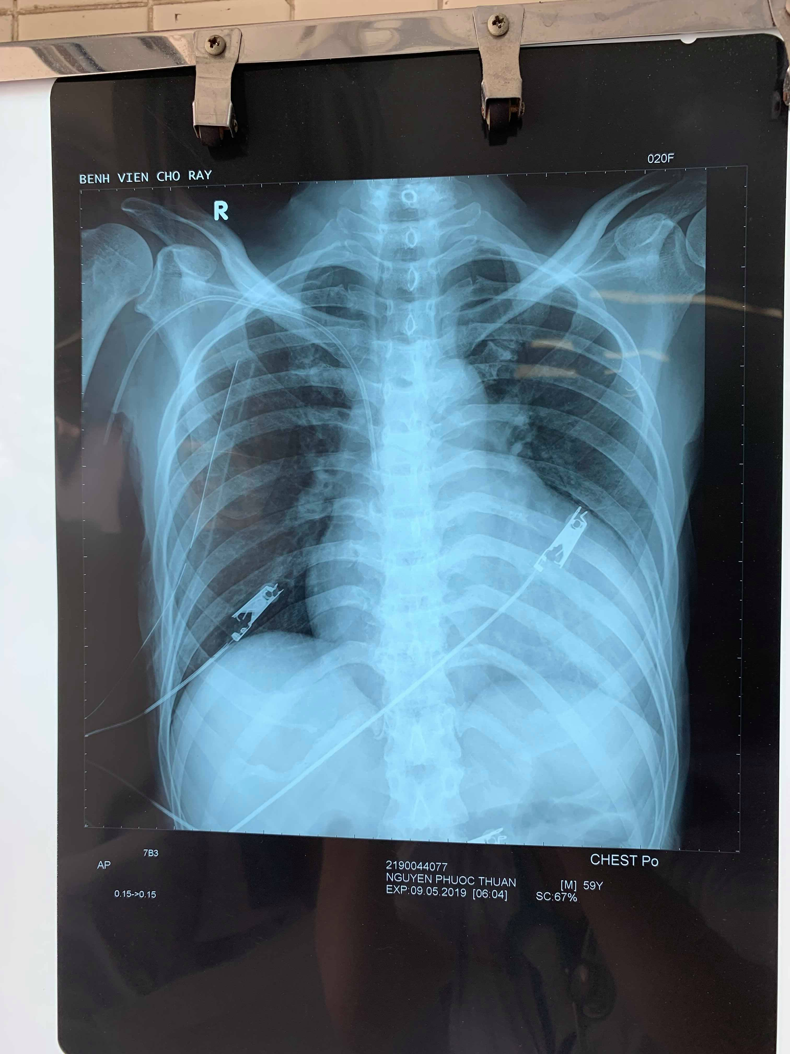

- Bóng tim to

- Không tổn thương nhu mô phổi

**3. ĐIỆN TÂM ĐỒ 07/05:**

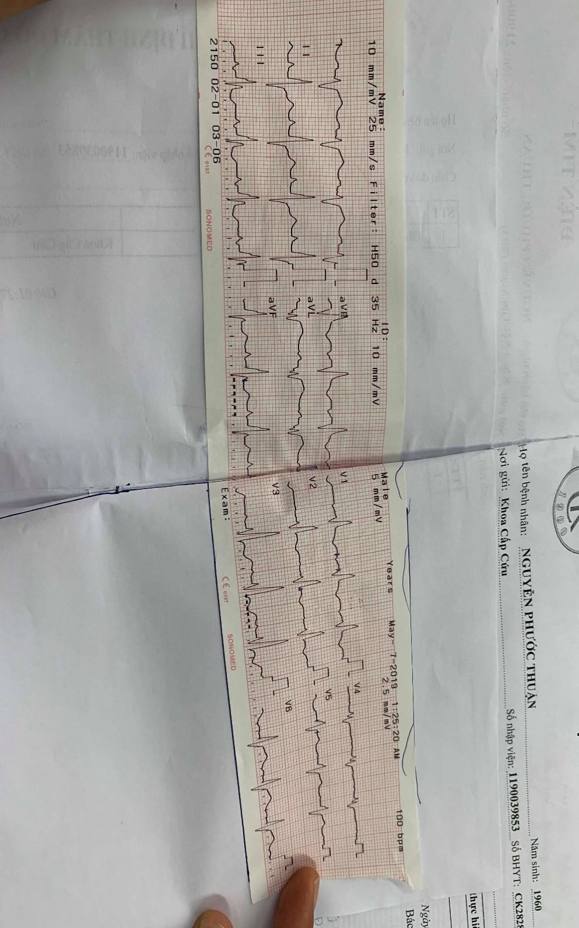

- Nhịp xoang, đều, tần số 100 l/ph

- Trục lệch phải

- Block nhánh (P) hoàn toàn

- T (-) V1 – V5 => thiếu máu cơ tim thành trước rộng

**Điện tâm đồ 8/5:**

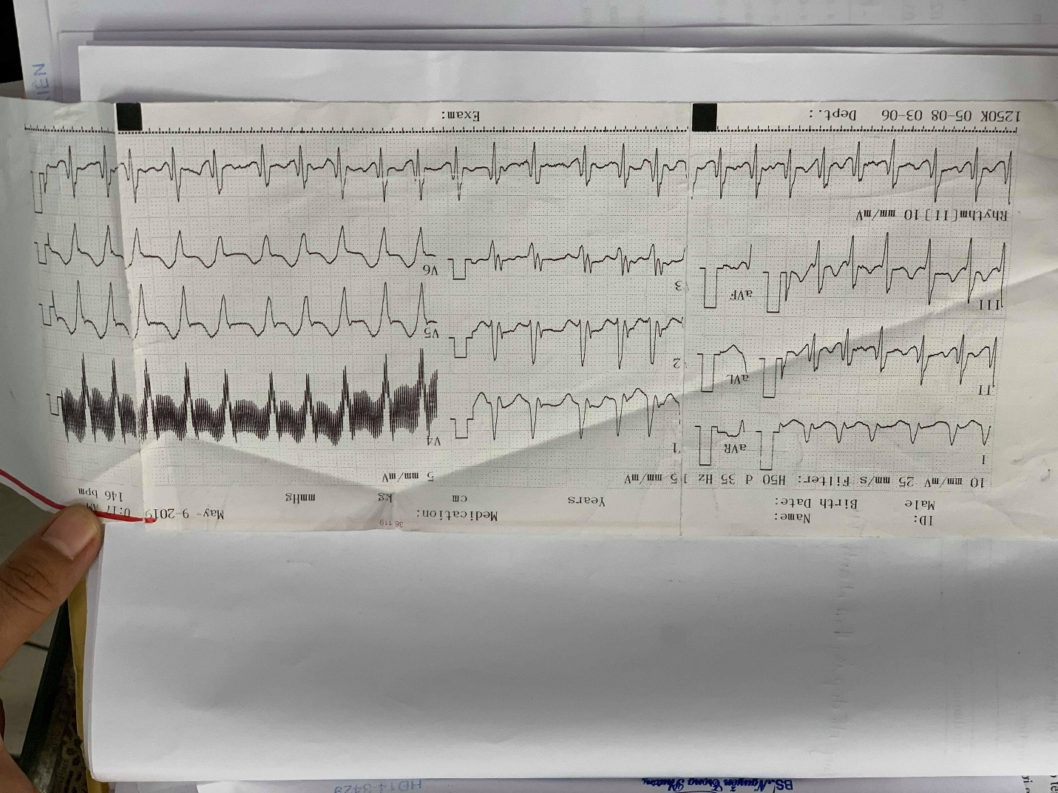

⭢ Rung nhĩ đáp ứng thất nhanh 146l/ph

**4. SINH HÓA:**

|  |  |  |  |  |
| --- | --- | --- | --- | --- |
|  | 7/5 | 9/5 | Bình thường | Đơn vị |
| Đường huyết | **134** |  | 70-110 | mg/dL |
| ALT | 42 |  | 5-49 | U/L |
| AST | 48 |  | 9-48 | U/L |
| BUN | 19 | **43** | 7-20 | mg/dL |
| Creatinin | 0.77 | 1.03 | 0.7-1.5 | mg/dL |
| eGFR(MDRD) | 99,33 | 79.14 | ≥60mL/min/1.73m2 | |
| Na+ | **119** | **123** | 135-150 | mmol/L |
| K+ | 4.8 | 3.8 | 3.5-5.5 | mmol/L |
| Cl- | **93** | **90** | 98-106 | mmol/L |

→ Creatinin tăng 0,26 mg/dL trong vòng 48h, BUN tăng, BUN/Creatinin > 20, theo dõi tổn thương thận cấp do suy tim cấp

→ Giảm Natri máu nhẹ

⭢ Đường huyết tăng, theo dõi rối loạn đường huyết đói

→ Chức năng gan bình thường

**5. CÔNG THỨC MÁU:**

|  |  |  |  |  |
| --- | --- | --- | --- | --- |
|  | 7/5 | 9/5 | Bình thường | Đơn vị |
| RBC | 2.91 | 2.95 | 3.8-5.5 | T/L |
| HGB | **90** | **89** | 120-170 | g/L |
| HCT | **26.3** | **27.8** | 35-50 | % |
| MCV | 90.4 | 94.3 | 78-100 | fL |
| MCH | 30.9 | 30.2 | 24-33 | pg |
| MCHC | 342 | 320 | 315-355 | g/L |
| WBC | 8.28 | 13.4 | 4-11 | G/L |
| %NEU | **85.3** | **94.3** | 45-75 | % |
| %LYM | 6.8 | 2.2 | 20-40 | % |
| %MONO | 5.3 | 2.3 | 4-10 | % |
| %EOS | 2.4 | 0.1 | 2-8 | % |
| %BASO | 0.2 | 0.6 | 0-2 | % |
| PLT | 249 | 268 | 200-400 | G/L |

→ Thiếu máu đẳng sắc đẳng bào mức độ trung bình.

→ Số lượng BC bình thường, %Neu ưu thế → phù hợp với HC nhiễm trùng.

**XIV. CHẨN ĐOÁN XÁC ĐỊNH:** Đợt mất bù cấp suy tim (T) mạn mất bù NYHA III giai đoạn C theo ACC/AHA do hở van 2 lá mức độ trung bình do bệnh tim thiếu máu cục bộ, yếu tố thúc đẩy: viêm phổi cộng đồng mức độ trung bình, thiếu máu cơ tim thành trước rộng, rung nhĩ đáp ứng thất nhanh

**XV.** **Điều trị:**

Đợt cấp mất bù suy tim (T) mạn:

|  |  |  |
| --- | --- | --- |
| Vấn đề | Nguyên tắc điều trị | Điều trị cụ thể |
| Đợt cấp mất bù suy tim (T) | Điều trị nguyên nhân | Xem xét chỉ định PT thay van 2 lá |
| Điều trị yếu tố thúc đẩy | Viêm phổi cộng đồng mức độ trung bình: hiện BN hết ho, không sốt, nghe phổi không ran, TM BC giới hạn bình thường,, Neu ưu thế => theo dõi dấu hiệu nhiễm trùng bằng khám LS, cho BN vận động, xoay trở  Rung nhĩ đáp ứng thất nhanh/suy tim : digoxin  Thiếu máu cơ tim thành trước rộng |
| Điều trị không dùng thuốc | Hạn chế muối nước  + chế độ ăn giảm muối: không thêm muối, chấm khi ăn  + không dùng thức ăn nấu sẵn  + khung dùng thực phẩm đóng hộp  + nước: 500-1000 mL/ngày  Nghỉ ngơi tại giường  Ngưng thuốc lá, rượu bia  Chủng ngừa cúm |
| Điều trị dùng thuốc | Captopril 25mg ½ v x 2 (u)  Furosemide 20mg 1A x 1  Digoxin 0.25mg TMC |
| Sau XV |  | Captopril 25mg ½ v (u)  Metoprolol 25mg x 2 (u)  Aspirin 81mg 1v (u)  Trimetazidine 35mg 1v (u)  Sintrom 4mg 2v (u) |